
Trieda:
Počet listov:

ELEKTROTECHNICKÉ MERANIE
MERANIE Č. 8

MERANIE VA CHARAKTERISTÍK FOTOREZISTORA

MERANÝ OBJEKT: Fotorezistor – dopísať typ

SCHÉMA ZAPOJENIA:

ZAPOJENIA OBVODU PRE MERANIE
VA CHARAKTERISTÍK FOTOREZISTORA

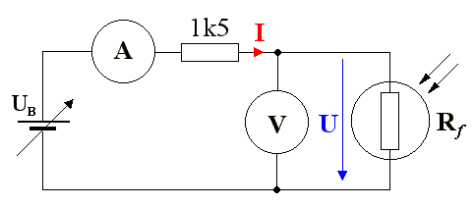

Dátum odovzdania:
Hodnotenie:
Dátum merania:
Meno, priezvisko:

SÚPIS PRÍSTROJOV:

DANÁ ÚLOHA:

- Na predloženom fotorezistore odmerajte VA charakteristiky pre tri rôzne intenzity osvetlenia E v luxoch a to pre dopísať lx, dopísať lx a dopísať lx.
- Na predloženom fotorezistore odmerajte závislosť veľkosti odporu R_{f} od intenzity osvetlenia E.
- Namerané charakteristiky zakreslite na milimetrový papier.
- Vyhodnoťte dané meranie písomne v každom bode 1. a 2. danej úlohy.

TEORETICKÝ ROZBOR:
Fotorezistor je polovodičová súčiastka bez PN priechodu. Polovodičová vrstva sa naparuje na keramickú podložku. Pre viditeľné svetlo sa používa polovodičový materiál CdS, CdSe a pre infračervené svetlo zasa CdTe. Aby sa dosiahol väčší odpor súčiastky, polovodičová vrstva sa nanáša v tvare meandra. Puzdro je upravené tak, aby na citlivú vrstvu mohlo dopadať svetlo.
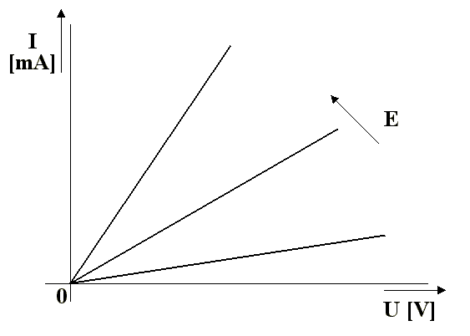
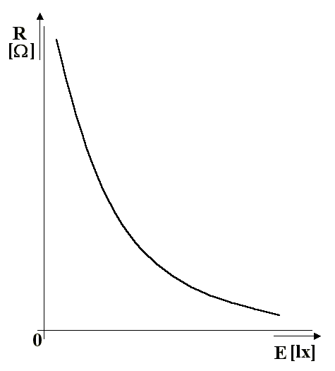
V tme má fotorezistor veľmi veľký odpor, v rozsahu 10⁶ až 10⁹ Ω. Osvetlením fotorezistora sa jeho odpor zmenšuje a pri osvetlení niekoľko sto luxami je jeho odpor len niekoľko sto Ω. Teda celkový odpor sa zmenší 10⁴ až 10⁷ krát, čo poukazuje na veľkú citlivosť fotorezistora. Závislosť odporu fotorezistora od osvetlenia je približne logaritmická. Jeho VA charakteristika pri konštantnom osvetlení je lineárna, priamková.

Graf VA charakteristík fotorezistora Graf závislosti odporu fotorezistora
v závislosti od intenzity osvetlenia E od intenzity osvetlenia E

Zmena odporu fotorezistora po osvetlení alebo zatemnení nie je okamžitá, ale trvá určitý čas. Dôležité je ale to, že rýchlosť zmeny odporu závisí od intenzity E osvetlenia fotorezistora. Čím je zmena intenzity osvetlenia E silnejšia, tým rýchlejšie dochádza ku zmene odporu fotorezistora.

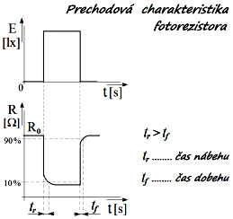

Použitie fotorezistora
Používa sa na snímanie intenzity osvetlenia, v luxmetroch, v spínačoch osvetlenia a podobne.

POSTUP PRI MERANÍ:
Meranie VA charakteristiky fotorezistora :
- Zapojíme obvod podľa schémy pre meranie VA charakteristiky fotorezistora.
- Nastavíme prvú hodnotu intenzity osvetlenia E = dopísať hodnotu lx.
- Zvyšujeme napätie zdroja jednosmerného napätia U_{B} a odčítame prúd I fotorezistorom a napätie U na fotorezistore.
- Údaje zapisujeme do tabuľky.
- Nastavíme druhú hodnotu intenzity osvetlenia E = dopísať hodnotu lx a postupujeme podľa bodov 3. a 4.
- Nastavíme tretiu hodnotu intenzity osvetlenia E = dopísať hodnotu lx a postupujeme podľa bodov 3. a 4.

Meranie závislosti odporu R_{f} fotorezistora od intenzity osvetlenia E :
- Na zdroji U_{B} nastavíme konštantnú hodnotu napájacieho napätia (napr. 10 V).
- Následne budeme nastavovať aspoň 10 hodnôt intenzity osvetlenia E v luxoch (napr. 200 až 2000 lx).
- Pri každej nastavenej hodnote intenzity osvetlenia E zapíšeme do tabuľky prúd I fotorezistorom a napätie U na fotorezistore.
- Pre každý riadok tabuľky vypočítame odpor R_{f} fotorezistora.
- Meranie vyhodnotíme graficky a písomne v každom bode 1. a 2. danej úlohy.

TABUĽKY:
Tabuľka č.1 hodnôt pre zakreslenie VA charakteristík fotorezistora dopísať typ v závislosti od intenzity osvetlenia E :

 | E = dopísať lx |  | E = dopísať lx |  | E = dopísať lx
Č.M. | U [V] | I [mA] | U [V] | I [mA] | U [V] | I [mA]
1.
2.
Urobiť aspoň 10 meraní !

Tabuľka č.2 hodnôt pre zakreslenie závislosti odporu R_{f} fotorezistora dopísať typ od intenzity osvetlenia E :

Č.M. | E [lx] | U [V] | I [mA] | R_{f} [Ω]
1.
2.
Urobiť aspoň 10 meraní !

Vzorový výpočet :

$R=\frac{U}{I} [ Ω; V, A ]$

Grafy :

Na priloženom milimetrovom papieri

Vyhodnotenie :

